ÚDOLÍM BÍLÉ OPAVY NA PRADĚD
TURISTIKA 21.5.2022
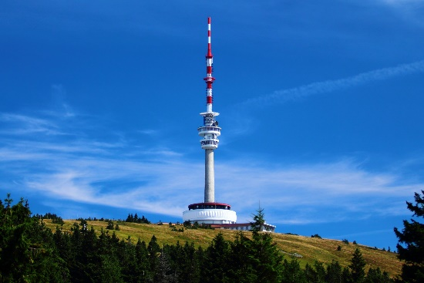
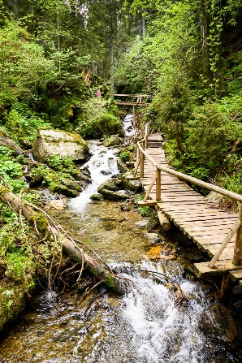
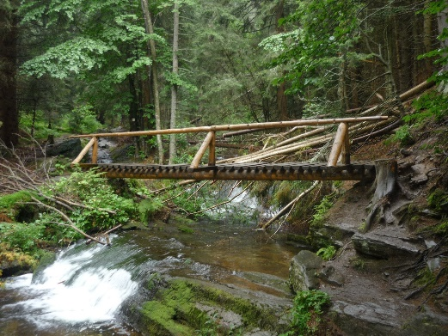
690,- Kč
Naučná stezka Bílá Opava se nachází pod Pradědem (1 491 m n.m.). Vede podél stejnojmenné divoké říčky, která vytváří v lokalitě krásné kaskády a vodopády. Největší z nich měří 8 metrů. Čeká nás překonávání kluzkých skal, kmenů stromů, budeme se pohybovat po lávkách přes vodu a nemineme žebříky, po kterých je nutné vystoupat. Stezka se skládá ze dvou paralelních tras (modrá 5,5 km a žlutá 5 km), které místy vedou po stejné cestě. Stezka obsahuje 13 informačních tabulí, které nabízí základní informace o přírodě této jedinečné rezervace.

Program zájezdu:
Odjezd v brzkých ranních hodinách. Na cestu se vydáme z Karlovy Studánky od hotelu Hubertus. Odtud vedou dvě paralelní trasy, modrá a žlutá. Obě stezky se spojí u rozcestí Nad vodopády Bílé Opavy. Žlutá trasa je obtížnější a končí na Ovčárně (5 km), modrá pokračuje na chatu Barborku (5,5 km). Cesty se rozdělují na rozcestí Na Paloučku. Občerstvit se můžete na Ovčárně nebo na chatě Barborka. Z chaty Barborka pak budeme pokračovat 3 km na Praděd, s převýšením 187 metrů. Sestupovat budeme pohodovou modrou trasou. Z Ovčárny je možné sjet autobusem do Karlovy Studánky. V pozdějších odpoledních hodinách návrat domů.
Trasa 18,5 km / čas 7 h / náročnost střední.

Cena zahrnuje: Dopravu lux. busem, průvodce

Cena nezahrnuje: vstupy

